Abdo-gainage
Le circuit se compose de 7 exercices à enchaîner, une fois les 7 exercices effectués recommencer le circuit.
Il faut faire 3 circuits. Prendre 2min de récup entre chaque circuit
image | Consigne de travail | Nombre de série et de répétitions
Abdo  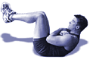 | En position de départ comme sur la photo effectuer simplement 40 relevés de buste sans bouger les jambes puis passer à l’autre exercice | 40reps  (3 tours)
Abdo  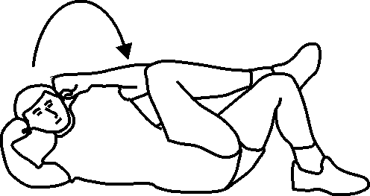 | En appui dorsal comme sur la photo main derrière la tête, jambe gauche sur jambe droite, amener 30 fois le coude droit sur le genou gauche puis inverser de coté et changer d’exercice | 30 droites  30 gauches  (3tours)
gainage   | Faire 30 secondes de gainage dans cette position | 3 tours
Abdo rameur  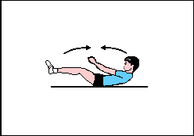 | En position assis jambes surélevés imiter la position du rameur, tendre les jambes sans qu’elles ne touchent par terre et allonger le buste vers le sol sans le faire toucher,puis revenir en position de départ. | 20 reps  (3 tours)
Gainage coté  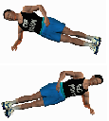 | Faire 15 secondes coté droit  Puis 15 secondes coté gauche | 3 tours
Abdo robot  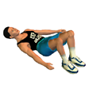 | Dans cette position amener successivement main droite sur talon droit puis main gauche sur talon gauche | 30 reps  (3 tours)
Gainage face  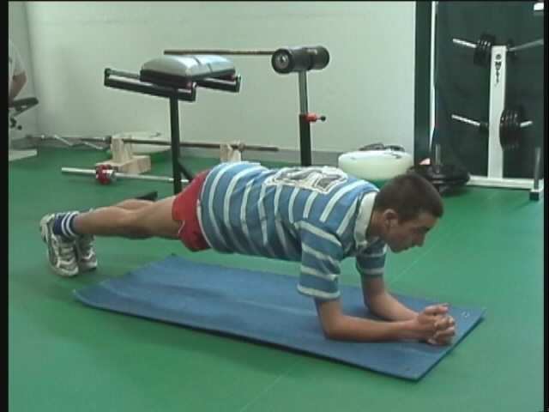 | Faire 30 secondes de face  Puis 15 secondes coté droit  Puis 15 secondes coté gauche | 3 tours

Routine d’étirements

image | Consigne de travail | Nombre de série
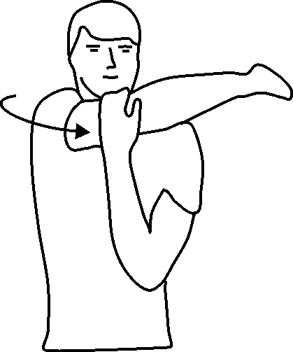 | Bras droit  tenir la position 30 sec  Bras gauche  Tenir la position 30 sec | 1
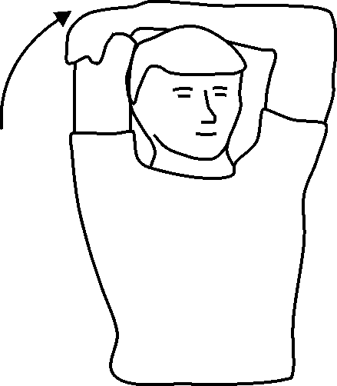 | Bras droit  tenir la position 30 sec  Bras gauche  Tenir la position 30 sec | 1
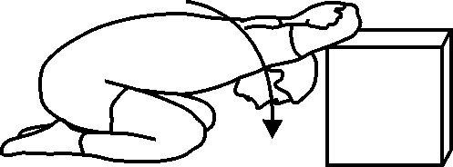 | Tenir la position 1 min | 1
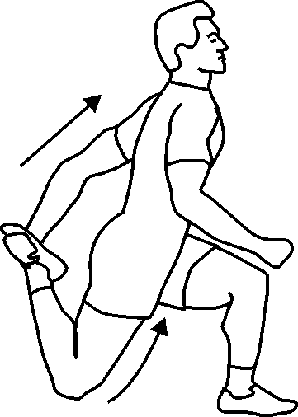 | Jambe droite  Tenir la position  1 min  Jambe gauche  Tenir la position 1 min | 1
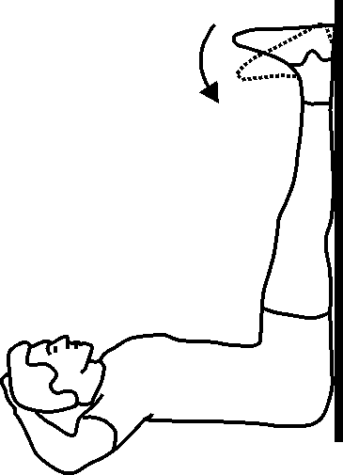ou 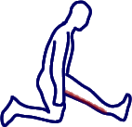 | Tenir la position 2 min  Ou  Jambe droite  Tenir la position  1 min  Jambe gauche  Tenir la position 1 min | 1
Position 1  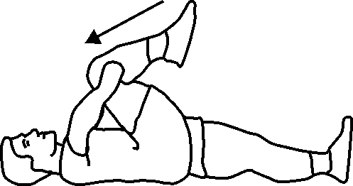  Position 2  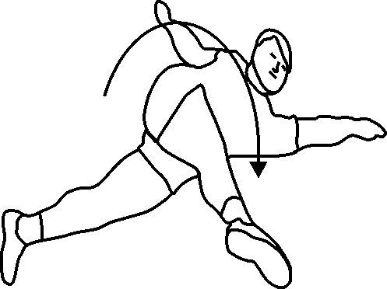 | Jambe droite  Tenir la position 1  30 secondes  Puis la position 2  30 secondes  Jambe gauche  Tenir la position 1  30 secondes  Puis la position 2  30 secondes | 1
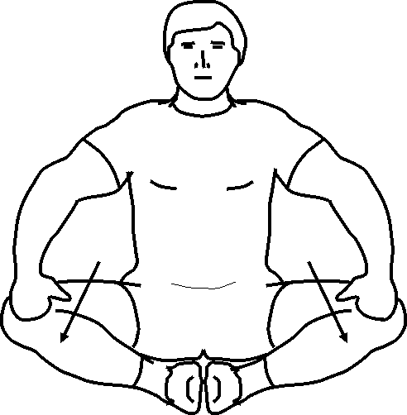 | Tenir la position 1 min | 1

